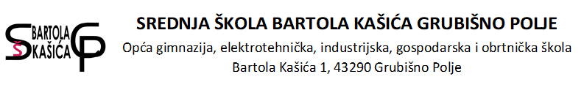

|  |  |  |  |  |  |
| --- | --- | --- | --- | --- | --- |
| **ODRŽAVANJE PRIPREMA ZA DRŽAVNU MATURU**  **ZA VRIJEME ZIMSKOG ODMORA ZA UČENIKE** | | | | | |
|  |  |  |  |  |  |
| **DATUM** | **VRIJEME (od - do)** | **AKTIVNOST** | **RAZRED** | **NASTAVNIK** | **UČIONICA** |
| 27. 12. 2024. | 9 – 12 h | Pripreme za državnu maturu iz Matematike | 4. C | Blaženka Orct | U dogovoru s nastavnicom |
| 30. 12. 2024. |
| 3. 1. 2025. |
| 2. 1. 2025. | 9 – 12 h | Pripreme za državnu maturu iz Psihologije | Jelena Heštera |
| 3. 1. 2025. |
| 30. 12. 2024. | 12 – 14 h | Pripreme za državnu maturu iz Engleskog jezika | Ivana Grginović |
| 3. 1. 2025. |
|  |  |  |  |  |  |
| Grubišno Polje, 18. prosinca 2025. | | |  | v.d. Ravnateljica: |  |
|  |  |  |  | Monika Vojvodić Andričević, prof. | |